
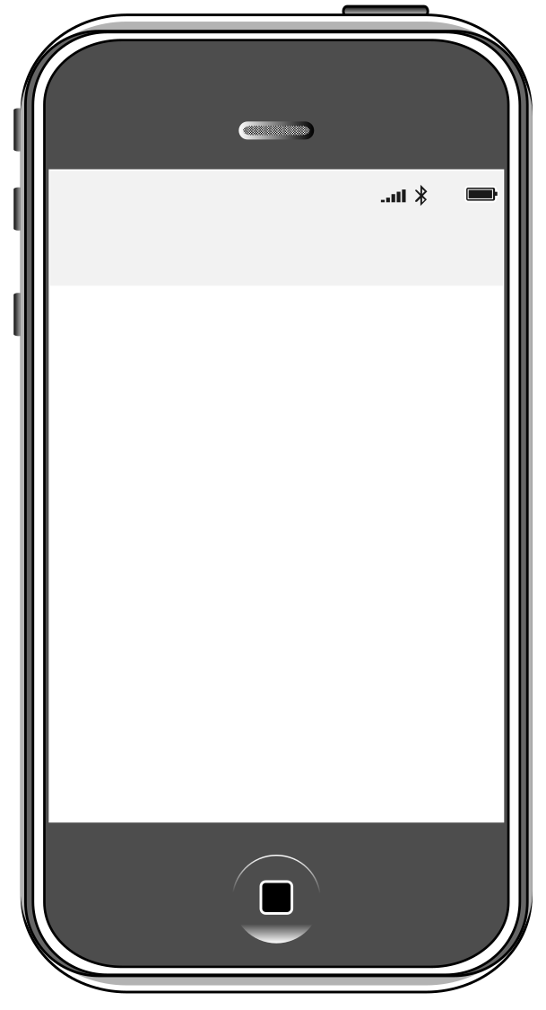


BBAV: Le informamos de que, tras detectar movimientos extraños procedentes de Red Social, hemos bloqueado su cuenta bancaria como medida de seguridad.
Dispone de 24 horas para desbloquearla a través del enlace: http://bvab.com/clientes. Por su seguridad le solicitaremos su DNI y su clave de banca online.
12:36
sábado, 24 feb · 12:23
<
BBAV
98%
Elaboración propia equipo cREAgal a partir de vector obtenido en Openclipart y emoji diseñado con IA de Bing. Smishing. Licencia (CC BY-NC-SA)

